Муниципальное казённое дошкольное образовательное учреждение
детский сад №4 «Светлячок»

План работы
по самообразованию
(на 2016-2017 учебный год)
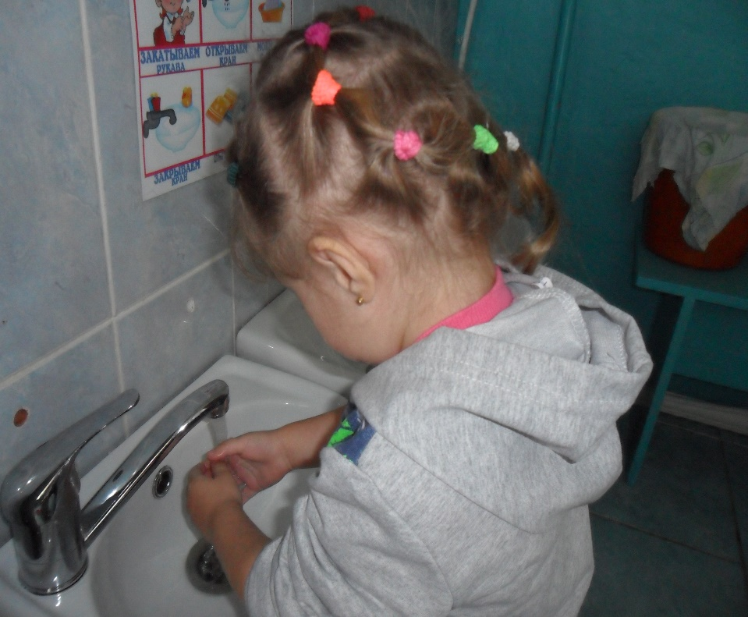
Воспитатель высшей квалификационной категории Степура Л.С.

Тема: «Воспитание самостоятельности в развитии культурно-гигиенических навыков у детей первого младшего возраста»
ЦЕЛЬ: формирование простейших навыков опрятности и самообслуживания, воспитание основ гигиенической культуры.

Задачи:

– обучить выполнять доступные возрасту гигиенические процедуры и в детском саду и дома;
– научить соблюдать самостоятельно или после напоминания взрослого элементарные правила поведения во время еды, умывания;
– формировать элементарные представления о необходимости соблюдения правил гигиены в повседневной жизни в детском саду и дома;
– научить замечать непорядок в одежде и устранять его при небольшой помощи взрослых;
– воспитать интерес к участию в играх, направленных на формирование культурно-гигиенических навыков.
– активно взаимодействовать с родителями по вопросам воспитания культурно-гигиенических навыков;
– заинтересовать родителей в согласовании требований к воспитательному процессу; обсуждении рекомендации, высказывании идеи по обеспечению эффективности воспитательного процесса;
– заинтересовать родителей достижениями ребенка в освоении культурно-гигиенических навыков.
Пояснительная записка

Я выбрала тему по самообразованию «Воспитание самостоятельности в развитии культурно-гигиенических навыков у детей первого младшего возраста», в связи с тем, что считаю эту тему наиболее актуальной.
Образовательная область здоровье требует от нас формирования у детей привычки к здоровому образу жизни, которые всегда стоят на первом месте. В процессе повседневной работы с детьми необходимо стремиться к тому, чтобы выполнение правил личной гигиены стало для них естественным, а гигиенические навыки с возрастом постоянно совершенствовались и это продиктовано не только правилами гигиены, но и нормами человеческих отношений. Дети должны понимать, что в соблюдении этих правил проявляется уважение к окружающим и к самому себе, в частности, ведь уход за собой дарит человеку ощущение чистоты, красоты и здоровья.

План работы по теме
«Воспитание самостоятельности в развитии культурно-гигиенических навыков у детей первого младшего возраста»
Первая младшая группа
Месяц | 1-я неделя | 2-я неделя | 3-я неделя | 4-я неделя
Сентябрь | Сбор информации о данной теме | Изучение информации о данной теме | Игровая ситуация «Как мама учила мишку правильно кушать»  Цель: Учить держать ложку в правой руке, брать пищу руками, есть с помощью взрослых. | Дидактическая игра: «Покажем кукле, как нужно правильно держать ложку»  Цель: Прививать элементарные культурно-гигиенические навыки:
Октябрь | Одевание-раздевание  Дидактическая игра: «Оденем куклу на прогулку»  Цель: на примере игрушечного персонажа учить доставать из  шкафа уличную одежду. | Игровая ситуация: «Водичка-водичка». Цель: Учить брать мыло из мыльницы, с помощью взрослых намыливать руки, класть мыло на место, тереть ладошки друг о друга, смывать мыло, знать местонахождение своего полотенца, с помощью взрослого вытирать руки, Приучать пользоваться носовым платком. | Дидактическое упражнение: «Как мы моем ладошки и отжимаем ручки».  Цель: Обучать детей, не обливаясь, с помощью взрослого мыть лицо и руки; самостоятельно вытирать их только своим полотенцем и знать его место. Использовать процесс умывания для развития речи и ориентировки в пространстве. | Беседы по сюжетным картинкам. Чтение потешеки «Водичка- водичка.», «Гуси-лебеди летели.»  Рассматривание картинок: « Как дети моют ручки», «Мама моет дочку».
Ноябрь | Игры детей в кукольном уголке с предметами гигиенического ухода.  Цель: -научить детей самостоятельно снимать одежду, обувь | Игровая ситуация: «Маша обедает». Цель: закреплять умение держать ложку в правой руке, брать пищу губами, откусывать её небольшими кусочками, жевать коренными, а не передними зубами.  Чтение потешеки: «Идет коза рогатая», «Пошёл котик на торжок», «Кисонька мурысонька», З.Александрова «Вкусная каша» | Консультация для родителей «Формирование КГН у детей 2-3 лет» | Оформление фотовыставки «Любим, любим умываться по утрам и вечерам!!»
Декабрь | Игровая ситуация: «Застегни пуговичку». Цель: Учить расстёгивать застёжки липучки, упражнять в использовании других видов застёжек. Учить надевать обувь, с помощью взрослого застёгивать куртку, вешать в шкаф одежду. При раздевании перед сном снимать платье или рубашку, затем обувь, учить правильно снимать колготки, вешать одежду на стул. Продолжать приучать правильно вести себя в раздевалке. | Консультация для родителей: «Как  привить самостоятельность» | «Постелем зайке кроватку».  Цель: Знакомство с постельными принадлежностями, умению последовательно и аккуратно заправлять кроватку. | Дидактическая игра «Научим Хрюшу (Филю) умываться».  Цель: Формирование культурно гигиенических навыков
Январь | Вспомнить знакомые песенки, потешки о подготовке к столу, правилах личной  гигиены и правилах поведения за столом.  Цель: Закреплять умения есть правильно используя ложку. | Чтение; С. Капутикян «Маша обедает»  Цель: Закреплять умения есть вилкой второе блюдо и гарнир, есть котлету, запеканку, отделяя вилкой кусочки по мере съедания, не дробить заранее; брать пирожки, хлеб из общей тарелки, не касаясь других кусочков руками; пережевывать пищу с закрытым ртом; пользоваться салфеткой по мере необходимости | Дидактическая игра «Чашки – ложки»  Цель: познакомить детей с предметами сервировки (ложка, чашка, тарелка) . | Ситуацинный момент «Как и когда мы пользуемся салфеткой»  Цель: закреплять умение пользоваться салфеткой по мере необходимости
Февраль | Загадывание загадок тему: столовые приборы»  Учить детей правильно пользоваться столовыми приборами (ложкой, вилкой , ножом), салфеткой, полоскать рот после еды. | Дидактическая игра «В страну вежливых слов»  Цель: Учить детей благодарить взрослых, сверстников за оказанную помощь, вежливо выражать свою просьбу: не вмешиваться в разговор старших, не перебивать говорящего | Чтение стихотворения Н. Найденова « Наши полотенца».  Цель: Закреплять умения пользоваться полотенцем, вешать его на свое место. | Ручной труд в книжном уголке (ремонт книги альбомов.).  Цель: Воспитывать умения бережно относиться к игрушкам, вещам, по назначению пользоваться ими, убирать на место, замечать поломанную игрушку, попросить взрослого починить ее.
Март | Дидактическая игра"Фонтанчики"  Цель: учить ребенка полоскать рот. | Дидактическая игра "Почистим зубки"  Цель: учить ребенка чистить зубы. | Консультации для родителей  «Как ухаживать за молочными зубами »  «Как правильно одевать ребёнка на прогулку » | Консультация для родителей «Чистоплотные дети»
Апрель | Дидактическое упражнение «Найди свой шкафчик»  Цель: знакомить с назначением и способами использования шкафчика для одежды;  формировать умение ориентироваться в предметном пространстве  обогащать и активизировать словарь детей за счет слов: шкафчик, дверца, полочка, открыть, закрыть, положить, сложить, повесить. | Образовательная ситуация «Каждая ножка - в свой домик»  Цель: учить ребенка самостоятельно надевать колготки, видеть части одежды и правильно действовать в соответствии с целью (брать колготки за резинку, ориентируясь на метку - кусочек ярко окрашенной ткани или вышивку; | Игра - занятие «Уложим куклу Катю спать»  Цель: познакомить детей с новой игровой цепочкой действий: положить матрац на кровать, застелить простынкой, положить подушку, уложить куклу головой на подушку, накрыть одеялом;  учить ласково обращаться с куклой. | Проведение анкетирования для родителей «Здоровый образ жизни»
Май | Продуктивная деятельность: наведение порядка в раздевальных шкафчиках  Цель: учить замечать непорядок в одежде, следить за своим внешним видом, поддерживать порядок в своем шкаф | Рассказ воспитателя «Что мы должны делать, когда кашляем и чихаем».  Цель: учить отворачиваться при кашле, чихании или закрывать рот платком | Продуктивная деятельность. «Наши красивые и аккуратные вещи»  Цель: совершенствовать навыки аккуратности и опрятности, закреплять умение приводить в порядок одежду | Сюжетно-ролевая игра «Семья»  Цель: совершенствовать навыки, полученные в течение года

Работа с родителями | В течение года | Консультации: «Как приучить ребенка мыть руки», «Как научить ребенка правильно одеваться», «Формируем культурно-гигиенические навыки дошкольников вместе»  Памятка «Как нельзя объяснять ребенку необходимость гигиенических процедур» | Подбор и составление консультаций и памяток
 |  | Совместный праздник «Уроки Мойдодыра» | Сценарий совместного праздника с родителями
 |  | Родительское собрание по теме: «Поговорим о здоровье всерьёз» | Сообщение на родительском собрание
 |  | Анкетирование родителей по теме: «Чему научился Ваш ребенок»
Самореализация |  | презентация демонстрационных пособий | Отчет о проделанной работе на педагогическом совете ДОУ

Список литературы

1. Афонькина Ю. А. Урунтаева Г. А. Как приобщить малыша к гигиене и самообслуживанию, 1997- 125с
2. Белостоцкая Е. М., Виноградова Т. Ф. и др. Гигиенические основы воспитания детей от 2 до 7, 1991.
3. Бондаренко А. К. Дидактические игры в детском саду, 1991-126с
4. Гурина И. В. Первые шаги от 0 до 3 лет. Засыпаем, кушаем, маму с папой слушаем, 2007-32с
5. Зебзеева В. А. Организация режимных процессов в ДОУ, 2007-80с
6. Конина Е.Ю. Формирование культурно-гигиенических навыков у детей. Игровой комплект.- Айрис-пресс, 2007 -12
7. Урунтаева Г. А., Афонькина Ю. А. Как приобщить малыша к гигиене и самообслуживанию, 1997-80с

